Dossier de arquitectura
Sistema PARES AI RAG

1. Resumen ejecutivo
Se propone una plataforma cloud orientada a la consulta en lenguaje natural de documentación histórica digitalizada procedente de PARES. La solución cubre el ciclo completo del dato: ingesta de documentos escaneados, almacenamiento seguro de los originales, aplicación de OCR y técnicas de entendimiento documental, extracción de hechos y metadatos, indexación y consulta desde un portal web. El objetivo principal es que un usuario pueda explorar hechos históricos o formular preguntas complejas y obtener respuestas trazables a las fuentes documentales.
El sistema combina un buscador inicial de hechos con una experiencia conversacional basada en RAG. De esta forma, las respuestas no se generan únicamente a partir del modelo de lenguaje, sino a partir de evidencias recuperadas desde los documentos, sus fragmentos y sus metadatos. Cuando el usuario lo solicita, la información puede entregarse también en formato PDF, incluyendo la respuesta, la fecha de generación, las fuentes utilizadas y el identificador de traza.
El prototipo asociado a esta propuesta implementa una versión local y ejecutable de la arquitectura mediante FastAPI, SQLite, búsqueda TF-IDF, extracción heurística de hechos, roles de administrador y usuario, y generación de PDF. En un entorno productivo, estos componentes se sustituirían por servicios cloud gestionados equivalentes, manteniendo el mismo patrón arquitectónico y los mismos flujos funcionales.

2. Requerimientos funcionales cubiertos
La arquitectura se ha diseñado tomando como referencia los requisitos del ejercicio. En lugar de resolver únicamente la consulta final en lenguaje natural, la solución contempla también los procesos previos necesarios para que esa consulta sea fiable: almacenamiento de originales, extracción documental, generación de metadatos, indexación, roles de usuario y trazabilidad de las respuestas.
Requerimiento | Solución propuesta
Documentos escaneados almacenados en cloud | Se utilizará un storage de objetos con cifrado, versionado, políticas de retención y gestión del ciclo de vida.
Posibilidad de nuevas ingestas | El portal de administración permitirá subir documentos y lanzar un pipeline asíncrono de procesamiento.
Entendimiento del contenido | El pipeline aplicará OCR, análisis documental, normalización y extracción de entidades, fechas y hechos.
Metadata basada en fechas y hechos | El modelo de datos distinguirá documentos, fragmentos, hechos, entidades y referencias a la fuente.
Índice con referencias a documentos | Se creará un índice híbrido que combine búsqueda textual, búsqueda vectorial y filtros por metadatos.
Frontal web con buscador inicial | El portal ofrecerá un buscador de hechos y una navegación por índices, fechas, entidades y documentos.
Entrada de lenguaje natural | La API RAG recuperará evidencias, hará reranking, construirá el contexto y generará respuestas con citas.
Respuestas en texto y PDF | La respuesta se mostrará en pantalla y podrá exportarse a PDF con fuentes y trazabilidad.
IDP con Google, Microsoft u otro | La autenticación se resolverá mediante OIDC o SAML con un proveedor de identidad federado.
Roles admin/user | El control de acceso se aplicará en frontend, API y datos mediante RBAC.
Gestión administrativa | Los administradores podrán gestionar ingestas, usuarios, calibración de modelos, trazas e informes.

3. Diagrama funcional de alto nivel
Desde el punto de vista funcional, la solución se divide en dos grandes recorridos. El primero corresponde a la ingesta documental, iniciada por un administrador autenticado, que sube documentos escaneados o activa una carga batch. A partir de ese momento, el sistema almacena el original, ejecuta OCR, normaliza el texto, extrae entidades y hechos, genera fragmentos documentales y publica la información en los índices de consulta.
El segundo recorrido corresponde a la explotación de la información por parte del usuario. El portal permite buscar hechos ya identificados o plantear una pregunta en lenguaje natural. En ambos casos, el sistema recupera evidencias desde el índice, genera una respuesta apoyada en las fuentes y ofrece la posibilidad de descargar el resultado en PDF. Todas las acciones relevantes quedan auditadas para permitir trazabilidad operativa, funcional y documental.
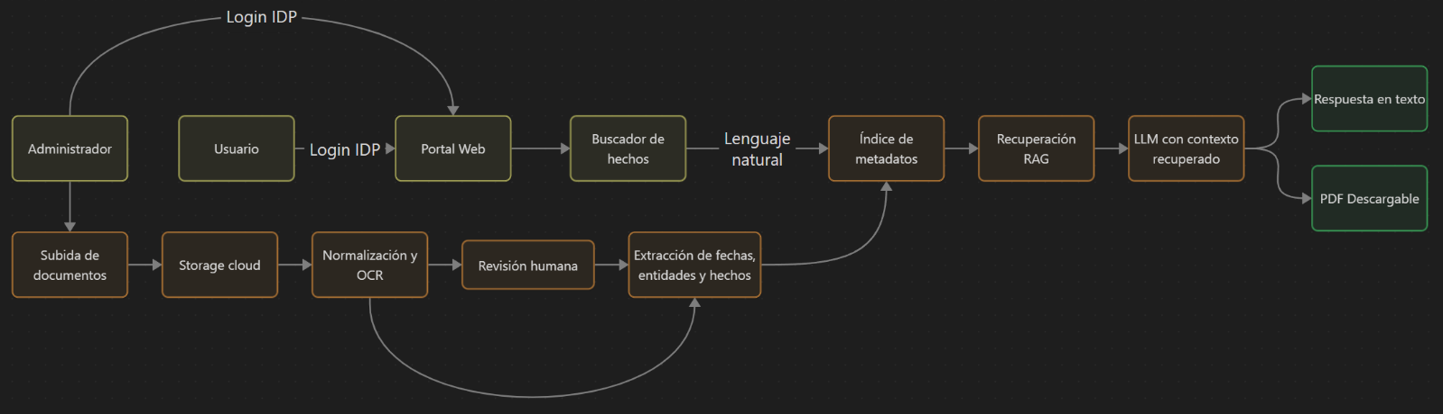
Figura 1. Flujo funcional de ingesta, indexación y consulta en lenguaje natural.

4. Tipología de datos y tratamiento

4.1 Datos de entrada
Los datos de entrada principales son imágenes escaneadas de documentos históricos y ficheros PDF, con o sin capa de texto. A estos se suman los metadatos archivísticos disponibles, como signatura, fondo, archivo, procedencia o fecha conocida. También se gestionan datos operativos asociados a usuarios, roles, permisos, prompts, respuestas y registros de uso, necesarios para controlar la seguridad y auditar la actividad de la plataforma.

4.2 Datos derivados
Durante el procesamiento se generan distintos datos derivados. En primer lugar se obtiene el texto OCR, que se conserva junto al documento original. Sobre ese texto se aplica una normalización controlada para facilitar la búsqueda, sin perder la transcripción original. A partir de ahí se crean fragmentos documentales, embeddings vectoriales, entidades reconocidas, hechos históricos, resúmenes, puntuaciones de confianza y referencias exactas al documento fuente.

4.3 Tratamiento
El tratamiento comienza con una validación técnica del fichero y un escaneo de seguridad antes de almacenar el original de forma inmutable. Después se ejecuta el OCR especializado para documentos históricos y se segmenta el contenido por páginas o zonas. La información obtenida se normaliza, se enriquece y se somete a extracción de entidades y eventos. Cuando la confianza de extracción es baja, el documento o el hecho queda marcado para revisión humana antes de publicarse en el índice.
La indexación se plantea como híbrida para cubrir distintos patrones de consulta. La búsqueda textual permite localizar términos concretos, los filtros por metadatos ayudan a acotar por fechas, archivos o entidades, y la búsqueda vectorial permite recuperar documentos semánticamente relacionados aunque el usuario no utilice las mismas palabras que aparecen en la fuente.

5. Integración de sistemas
La solución se apoya en varios servicios especializados, integrados alrededor de la API de aplicación y del pipeline de ingesta. El proveedor de identidad resuelve la autenticación federada, mientras que el storage cloud custodia los documentos originales, los derivados y los PDF generados. El servicio de OCR o Document Intelligence transforma los escaneos en texto procesable y el motor de búsqueda mantiene los índices textuales y vectoriales que alimentan el portal y el proceso RAG.
El LLM se utiliza de forma controlada para tareas de resumen, extracción avanzada y generación de respuestas, siempre condicionado por las evidencias recuperadas. La observabilidad se integra desde el principio para capturar logs, métricas y trazas distribuidas, y el sistema de auditoría registra tanto acciones administrativas como consultas de usuario. El servicio de reporting PDF queda desacoplado para generar documentos bajo demanda sin afectar al flujo principal de consulta.

6. Diagrama técnico de alto nivel
El diseño técnico separa la capa de acceso, la capa de aplicación, los procesos asíncronos de ingesta, los servicios de IA y la persistencia. Esta separación permite escalar de forma independiente las consultas de usuario y los trabajos intensivos de OCR, embeddings o extracción de hechos. También facilita aplicar controles de seguridad diferenciados y aislar los servicios externos mediante endpoints privados o políticas de salida controladas.
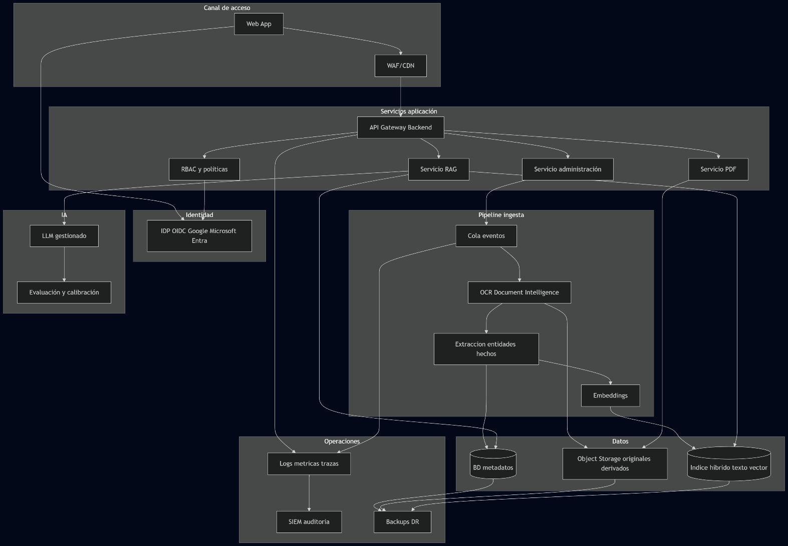
Figura 2. Vista técnica de alto nivel con capas de acceso, backend, procesamiento, IA, datos y observabilidad.
Componente | Uso principal
Web App, CDN y WAF | Publican el portal, optimizan la entrega de contenido y filtran tráfico malicioso antes de llegar a la API.
API Gateway y backend | Exponen los dominios funcionales de autenticación, documentos, hechos, búsqueda, RAG, reporting y administración.
Cola y workers de ingesta | Desacoplan la subida documental del procesamiento pesado de OCR, extracción, embeddings e indexación.
Storage y base de datos | Custodian originales, derivados, metadatos, estados de proceso, trazas y referencias a fuentes.
Buscador híbrido | Combina índice textual, vectorial y filtros de metadata para recuperar evidencias relevantes.
Servicios de IA | Ejecutan OCR, extracción documental, embeddings, reranking y generación de respuestas con LLM.
Observabilidad y auditoría | Centralizan logs, métricas, trazas y eventos necesarios para explotación, soporte y cumplimiento.

7. Detalle técnico de la solución

7.1 Frontend
El frontend puede implementarse como una SPA o como una aplicación web server-side. Su función principal es ofrecer una experiencia sencilla para dos perfiles: usuarios que consultan información y administradores que gestionan la plataforma. Desde la interfaz se realizará el login federado, la búsqueda inicial de hechos, la consulta en lenguaje natural, la descarga de PDF y, en el caso de los administradores, la gestión de ingestas, trazas, usuarios y calibración.

7.2 Backend
El backend expone una API REST o GraphQL organizada por dominios. Cada dominio encapsula una responsabilidad concreta: autenticación y RBAC, documentos, hechos y metadatos, búsqueda, consulta RAG, reporting, administración y auditoría. Esta separación facilita evolucionar los componentes de forma independiente y aplicar políticas de seguridad específicas por endpoint y por recurso.

7.3 Pipeline de ingesta
La ingesta se ejecuta de forma asíncrona a partir del evento de subida documental. El documento se valida, se analiza con antivirus y se almacena como original inmutable. Después los workers ejecutan OCR, segmentación por páginas o zonas, normalización, extracción de entidades y hechos, creación de chunks, cálculo de embeddings e indexación. Cada documento mantiene un estado de proceso, que puede ser pendiente, procesado, pendiente de revisión o error, permitiendo al administrador supervisar la operación.

7.4 RAG y generación de respuestas
La consulta en lenguaje natural se resuelve mediante un flujo RAG. Primero se analiza la pregunta para identificar intención, entidades, fechas y posibles filtros. A continuación se recuperan evidencias combinando búsqueda textual, metadatos y similitud vectorial. Los resultados se reordenan mediante reranking y se construye un prompt con contexto limitado a las fuentes recuperadas. El LLM genera la respuesta y el backend aplica validaciones para evitar afirmaciones sin evidencia, registrando finalmente la traza completa de la consulta.

7.5 PDF
El PDF se genera bajo demanda a partir de la respuesta ya validada. El documento incluye la pregunta original, la respuesta, las fuentes consultadas, la fecha de generación, el usuario solicitante y el identificador de traza. De esta forma, el PDF no es una salida aislada, sino una representación exportable de una consulta trazable dentro del sistema.

8. Seguridad

8.1 Autenticación
La autenticación se delega en un proveedor de identidad compatible con OIDC o SAML, como Microsoft Entra ID, Google Identity Platform, Auth0 o Cognito. El backend validará tokens JWT firmados por el IDP y no aceptará identidad declarada desde el cliente. Para usuarios administradores se recomienda exigir MFA, ya que tienen capacidad de modificar ingestas, usuarios, trazas y parámetros de calibración.

8.2 Autorización
La autorización se basa en RBAC y se aplica siempre en la API, aunque el frontend oculte opciones no disponibles para mejorar la experiencia de usuario. Los roles principales son:
Rol | Permisos principales
Admin | Puede subir documentos, gestionar usuarios, revisar trazas, consultar informes y modificar parámetros de calibración.
User | Puede acceder al buscador de hechos, realizar consultas en lenguaje natural y descargar resultados permitidos.

Además del rol global, es recomendable contemplar políticas por recurso cuando existan fondos documentales, colecciones o entornos con restricciones específicas. La validación en frontend debe considerarse únicamente una ayuda visual; el control efectivo debe residir en backend y en las políticas de acceso a datos.

8.3 Protección de datos
La información se protegerá mediante cifrado en tránsito con TLS y cifrado en reposo en storage, base de datos e índices. Los secretos se almacenarán en un vault gestionado y se separarán los entornos de desarrollo, pruebas y producción. Los originales documentales deberán conservarse con versionado e inmutabilidad para evitar pérdidas o modificaciones no controladas.

8.4 Integraciones externas
Las integraciones con servicios externos, especialmente OCR, LLM y proveedores de identidad, deberán aplicar mínimo privilegio, rotación de claves y restricciones de red. Siempre que sea posible se utilizarán private endpoints, VPC endpoints o equivalentes, evitando exponer tráfico sensible a redes públicas. También conviene definir listas de salida permitidas para controlar a qué servicios puede conectarse la plataforma.

9. Registros, logs y trazas
La plataforma debe registrar tanto eventos técnicos como funcionales. Entre los eventos principales se incluyen inicios y cierres de sesión, subidas de documentos, cambios de estado en la ingesta, consultas realizadas, documentos y chunks recuperados, versión del modelo, prompt utilizado, descargas de PDF, errores y latencias. Estos registros permiten reconstruir qué ocurrió en una consulta, qué fuentes se usaron y qué componente pudo causar una incidencia.
Se recomienda instrumentar frontend, backend, workers, motor de búsqueda y llamadas al LLM con OpenTelemetry. La correlación mediante identificadores de traza facilita seguir una petición extremo a extremo, desde la acción del usuario hasta la generación de la respuesta o del PDF. Esta trazabilidad es especialmente importante en un sistema donde la calidad de la respuesta depende de la evidencia documental recuperada.

10. Control de modelos
El control de modelos se plantea como un proceso continuo, no como una validación puntual. La alimentación de información debe apoyarse en un dataset de validación construido por expertos archivistas, con muestras doradas que definan entidades, hechos y referencias esperadas. También deben versionarse los prompts, modelos OCR, modelos de embeddings, rerankers y LLM utilizados, de forma que cada respuesta pueda asociarse a una configuración concreta.
Ámbito | Control propuesto
Alimentación | Dataset de validación, muestras doradas, criterios archivísticos y evidencias esperadas.
Versionado | Control de versiones de prompts, OCR, embeddings, reranking y LLM.
Métricas | Precisión OCR, precisión de entidades, cobertura de hechos, recall@k, faithfulness, respuestas con fuente y tiempo medio.
Calibración | Umbrales de confianza, revisión humana, feedback de usuario y reprocesado de documentos.

Antes de promocionar un cambio de modelo o prompt a producción, se ejecutará una evaluación sobre el conjunto de validación. Si la calidad desciende o aparecen respuestas sin evidencia suficiente, el cambio deberá bloquearse o quedar limitado a un entorno de pruebas.

11. Monitorización funcional y técnica
La monitorización funcional permite conocer si el sistema está aportando valor al usuario y si el proceso de ingesta avanza correctamente. Para ello se medirán documentos procesados por día, documentos pendientes o con error, tipos de consulta, hechos más consultados, exportaciones PDF y feedback positivo o negativo. Estos indicadores ayudan a priorizar mejoras y detectar cuellos de botella operativos.
La monitorización técnica se centra en la salud de la plataforma. Deben controlarse la latencia de la API, la latencia del OCR, la latencia del LLM, la tasa de errores, la saturación de colas, el uso de CPU, memoria y almacenamiento, así como el coste por consulta. La combinación de ambas vistas permite tomar decisiones equilibradas entre calidad funcional, rendimiento y coste.

12. Alta disponibilidad y Disaster Recovery
Para garantizar alta disponibilidad, el backend se desplegará como componente stateless en varias zonas de disponibilidad. Los workers podrán escalar horizontalmente según la carga de ingesta, mientras que el storage, la base de datos y el buscador deberán usar configuraciones replicadas o gestionadas. Los servicios externos de OCR y LLM se protegerán con timeouts, circuit breakers y estrategias de degradación controlada para evitar que una dependencia bloquee toda la plataforma.
El plan de Disaster Recovery debe incluir backups de base de datos, versionado de objetos, infraestructura como código, runbooks de restauración y pruebas periódicas de recuperación. Si los objetivos de RTO y RPO lo justifican, se añadirá replicación cross-region para los componentes críticos. En cualquier caso, la prioridad será conservar los originales, los metadatos, las evidencias y la capacidad de reconstruir índices.

13. Elementos adicionales de arquitectura
Además de los componentes básicos, la solución debe incorporar gobierno de datos históricos y trazabilidad de procedencia. En documentos de archivo es importante conservar tanto el texto original como la versión normalizada, ya que la normalización facilita la consulta pero no debe sustituir a la fuente. También debe mantenerse una relación explícita entre cada hecho, sus fragmentos documentales y el documento escaneado de origen.
La revisión humana es otro elemento clave para los casos de baja confianza, especialmente cuando el OCR o la extracción de entidades trabajen sobre manuscritos, grafías antiguas o documentos deteriorados. La arquitectura debe permitir que expertos validen, corrijan o descarten hechos antes de publicarlos. Finalmente, se recomienda controlar el coste de OCR, embeddings y LLM, y evaluar de forma continua sesgos, errores de transcripción y patrones de consulta sin resultado.

14. Conclusiones
La arquitectura propuesta satisface los requerimientos del ejercicio y permite evolucionar desde un prototipo ejecutable hasta una solución cloud robusta. Su valor diferencial está en tratar la documentación histórica como una fuente trazable, no como un simple corpus textual. Por ello, cada respuesta generada debe apoyarse en evidencias recuperadas y mantener una referencia clara al documento original.
El diseño separa ingesta, procesamiento, búsqueda, generación de respuestas, seguridad y observabilidad, lo que facilita escalar la plataforma y sustituir componentes según las necesidades del entorno productivo. Con un control adecuado de modelos, revisión humana y auditoría, el sistema puede ofrecer consultas avanzadas sobre PARES manteniendo fiabilidad, explicabilidad y gobierno documental.

